**Стендовая наладка приборов давления, расхода, уровня, контроля состояния состава жидкостей, газов, силоизмерительных устройств.**

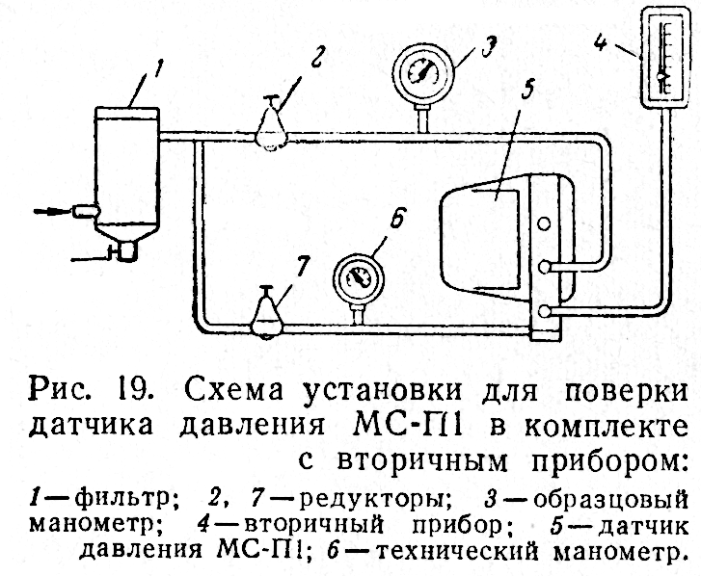

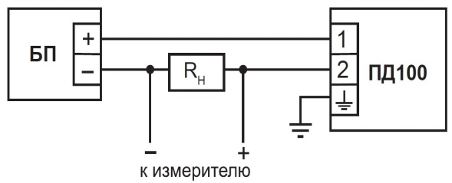подключениё вторичных приборов и блока питания к датчику с выдачей измерений в виде тока или сопротивления .

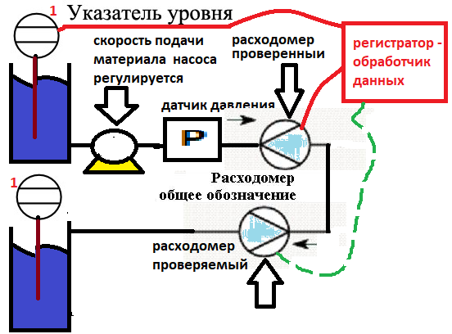

схема установки проверки расходомера элементарная и уровня .

Лекция 12.

**Алгоритм проведения поверки СИ давления и разряжения.**

Вопросы

1. Введение
2. Описание установки и приборов
3. Подготовка прибора к работе и порядок проведения поверки

Поверка СИ давления и разряжения осуществляется на основании ГОСТ Р 8.905-2015 Государственная система обеспечения единства измерений (ГСИ). Манометры показывающие. Рабочие средства измерений. Метрологические требования и методы испытаний.

1. **Введение**

В эксплуатационных и лабораторных условиях поверка приборов для измерения давления сводится к следующему:

*1. Поверка нулевой точки;*

*2. Поверка прибора в рабочей точке;*

*3. Полная поверка прибора.*

Первые два способа не являются собственно поверкой; они относятся к контролю за состоянием прибора только по одному признаку.

*Поверка нулевой точки* заключается в наблюдении за положением стрелки прибора, отключенного от установки. Если в отключенном приборе при сообщении его с атмосферой стрелка устанавливается на нулевом штрихе, считается, что прибор не имеет повреждений.

Чтобы произвести *поверку прибора в рабочей точке*, к работающей установке подключают контрольный прибор, точность показаний которого известна. Оба прибора сообщаются с одним и тем же давлением, определяется разность их показаний.

*Полная поверка прибора* проводится в лабораторных условиях со снятием прибора с рабочей установки. Такая поверка дает полную информацию о состоянии прибора, и сомнений в исправности прибора, прошедшего такую поверку, быть не может.

1. **Описание установки и приборов**

Поверка рабочего манометра производится на установке, изображенной на рис. 1. Избыточное давление создается специальным прессом, с помощью которого можно произвольно создавать давление в весьма широких пределах. Пресс представляет собой цилиндр 7, внутри которого перемещается поршень 9, приводимый в движение маховиком 11. Полость давления сообщается с резьбовыми отверстиями, предназначенными для установки поверяемого 4 и образцового 1 манометров. Отверстия для установки манометром могут быть перекрыты вентилями 5 и 6, что необходимо для установки и смены манометров.

Для заполнения пресса обычно используют трансформаторное или вазелиновое масло, которое поступает в цилиндр пресса и в манометры из емкости 3 при открытом вентиле 2. Заполнение внутренних полостей маслом производится при открытом вентиле 2 и крайнем правом положении поршня. Затем вентиль 2 закрывается, а поршень вращением маховичка перемещается влево, масло в цилиндре сжимается, за счет чего и создается избыточное давление.

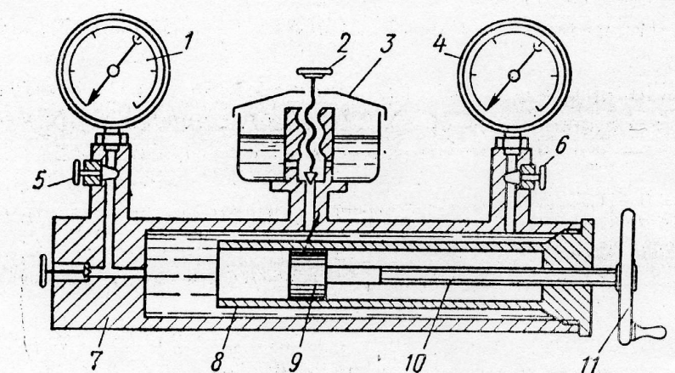

Рис. 1. Установка для поверки пружинных манометров по образцовому пружинному манометру

Для целей поверки и градуировки различных пружинных манометров, вакуумметров и мановакуумметров широко применяют образцовые пружинные приборы. Иногда образцовые приборы используют и для выполнения непосредственных измерений давления и разрежения. Образцовые приборы изготавливаются только в виде манометров и вакуумметров.

Образцовые манометры изготавливаются с трубчатой пружиной, секторным передаточным механизмом и конструктивно они мало отличаются от обыкновенных технических рабочих манометров. Отличие заключается в том, что в образцовых манометрах за счёт более качественной отделки, тщательной подготовки передаточного механизма высокого качества трубчатых пружин, достигается большая точность измерений. Кроме того, в образцовых приборах применяются особые шкалы и иного вида стрелки.

По устройству шкал образцовые приборы делятся на две группы:

1. *приборы с именованными шкалами*
2. *приборы с условными делениями*.

Именованные шкалы непосредственно указывают величину давления или разрежения в принятых единицах, например в кгс/см2, в мм.рт.ст. и т.д. В другом случае шкала прибора градуируется в условных единицах. Именованные шкалы размечаются индивидуально с помощью поршневых и ртутных манометров. Именованные шкалы делаются или в виде обыкновенных штриховых, или же точечных. Стрелки манометров с штриховыми шкалами имеют указательный конец, поставленный на ребро в виде лезвия, что сильно облегчает производство точных отсчетов.

Полную поверку прибора следует рассматривать состоящей из следующих отдельных элементов:

1. внешнего осмотра,
2. определения погрешности,
3. установления величины вариации показаний.

Правильность показаний прибора определяется путем сравнения их с действительным значением давления, которое устанавливается с помощью образцовых приборов. Давление создается с помощью пресса. Сравнение должно производиться обязательно в пределах всей шкалы поверочного прибора и в числе точек, достаточном для того, чтобы вывести заключение о правильности прибора во всём пределе измерения.

Образцовые и лабораторные приборы, снабжаемые свидетельством, обычно поверяются в 10-15 точках, а технические в 5 и даже 3. Чтобы погрешность образцового прибора не могла существенно повлиять на результаты тарировки, его погрешность должна быть в 3-5 раз меньше допустимой погрешности испытуемого прибора.

Процесс поверки протекает следующим образом.

1. Прибор устанавливают в соответствии с нормальным для него положением и проверяют совпадение стрелки с нулевой отметкой шкалы при отсутствии в приборе избыточного давления.

Если прибор снабжен регулятором, то производят регулировку до полного совпадения указателя с нулевым штрихом. Естественно, что это требование не относится к приборам с безнулевой шкалой.

1. Затем образцовый и поверяемый приборы соединяют с прессом, в котором создается избыточное давление. Величину давления устанавливают по образцовому прибору и производят отсчёт по поверяемому или же доводят показание поверяемого прибора до полного совпадения указателя стрелки с поверяемым давлением шкалы, а отсчёт производят по образцовому прибору.
2. После поверки первой точки давление вновь повышают и последовательно поверяют вое намеченные точки шкалы до верхнего предела (нагрузка).
3. Затем поверяют те же точки при пониженном давлении (разгрузка), причем перед тем как снизить давление прибор выдерживается некоторое время (не менее 5 минут) при максимальном давлении.

Чтобы оценить упругое последействие пружинных приборов, от которого в значительной степени зависит качество прибора и его точность, прибегают к многократной поверке. По результатам нескольких поверок делают выводы о свойствах прибора и его точности. В ответственных случаях величина упругого последствия (вариации показаний) особо нормируется.

**3. Подготовка прибора к работе и порядок проведения поверки**

1. Проверить правильность выбора образцового прибора для поверки технического. При выборе образцового прибора должно быть соблюдено следующее условие:

https://fsd.multiurok.ru/html/2020/03/18/s_5e7269af7169f/1386401_2.png                                                        (3)

где D0 - предел допускаемой абсолютной погрешности образцового прибора в тех же единицах, что и Рв;

aр - отношение предела допускаемой погрешности образцового прибора к пределу допускаемой погрешности поверяемого прибора (aр £ 0,4);

g - предел допускаемой основной погрешности поверяемого прибора в процентах от верхнего предела измерений.

2. Провести внешний осмотр прибора.

3. Провести заполнение пресса и манометров рабочей жидкостью, для чего открыть вентиль 2 и, вращая маховик 11, отвести поршень в крайнее правое положение. Закрыть вентиль 2 и перевести поршень влево; эту операцию повторить 2-3 раза.

4. Непосредственно перед использованием образцовый манометр вы­держать при давлении, равном верхнему пределу измерения, в течение 5 минут, а затем без давления в течение 5 минут, после чего про­верить устанавливается ли стрелка на нуле. Если нет, установить стрелку корректором на нулевое деление.

5. Записать температуру окружающей среды и определить температурную поправку https://fsd.multiurok.ru/html/2020/03/18/s_5e7269af7169f/1386401_3.png  в условных единицах для показаний образцового прибора 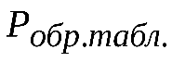 , соответствующих намечаемым точкам поверки, если температура окружающего воздуха отличается от 23ºС.

Значение температурной поправки берут ее знаком «плюс» при температуре воздуха, меньшей 23°С, и со знаком «минус» при темпе­ратуре, большей 23ºС.

Манометры предназначены для работы в диапазоне температур от 5 до 40°С при относительной влажности не более 80%.

При температуре, выходящей за пределы (23±2)ºС, но находя­щейся в указанном диапазоне, значение температурной поправки

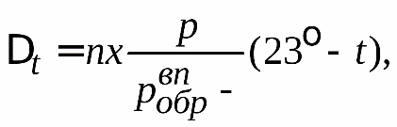

где https://fsd.multiurok.ru/html/2020/03/18/s_5e7269af7169f/1386401_6.png температурная поправка, условные единицы;

https://fsd.multiurok.ru/html/2020/03/18/s_5e7269af7169f/1386401_7.pngчисло условных единиц шкалы прибора;

https://fsd.multiurok.ru/html/2020/03/18/s_5e7269af7169f/1386401_8.pngизмеряемое давление, МПа (кгс/см2);

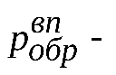верхний предел измерений, МПа (кгс/см2);

https://fsd.multiurok.ru/html/2020/03/18/s_5e7269af7169f/1386401_10.pngтемпература окружающего воздуха, °С;

https://fsd.multiurok.ru/html/2020/03/18/s_5e7269af7169f/1386401_11.pngтемпературный коэффициент модуля упругости, равный:

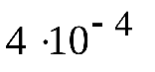1/°С – для приборов с верхними пределами измерений избыточного и вакуумметрического давления от 0,1 до 2,5 МПа;

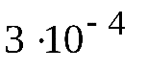1/°С – для приборов с верхними пределами намерений от 4 до 60 МПа.

Для внесения температурных поправок температуру окружающего воздуха следует измерить с погрешностью не более https://fsd.multiurok.ru/html/2020/03/18/s_5e7269af7169f/1386401_14.png °С.

6. По образцовому прибору установить заданное значение давления https://fsd.multiurok.ru/html/2020/03/18/s_5e7269af7169f/1386401_15.png .

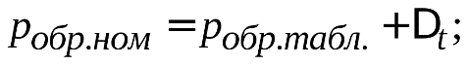

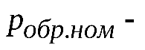номинальное давление на поверяемой отметке шкалы в услов­ных делениях.

Записать показание поверяемого прибора 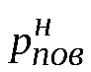 .

7. Установить следующее значение давления 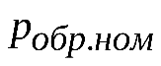  по образ­цовому прибору записать показание поверяемого 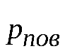 .

Повторить 10-15 раз, доводя значение давления до верхнего предела поверяемого прибора.

8. Выдержать приборы при максимальном давлении в течение 5 мин.

9. Убавляя давление, устанавливать те же показания образцового прибора, что и при увеличении давления, и записывать показания поверяемого прибора  .

10. Выдержать приборы при нулевом давлении в течение 5 минут.

11. Повторить поверку, увеличивая давление (нагрузка) и затем уменьшая (разгрузка).

Другим возможным способом проведения поверки является установка заданного давления по поверяемому прибору и фиксация давления по образцовому прибору.